B U R M I S T R Z D R E Z D E N K A
ogłasza pierwszy przetarg ustny nieograniczony na sprzedaż prawa własności
niżej wymienionych nieruchomości niezabudowanych stanowiących własność Gminy Drezdenko

Lp. | Położenie nieruchomości | Numer  księgi wieczystej | Numer obrębu | Numer  działki | Pow.  działki  [ha] | Przeznaczenie nieruchomości  i sposób jej zagospodarowania | Cena wywoławcza  nieruchomości  netto* [zł] | Wadium  [zł] | Postąpienie  [zł]
1. | Drezdenko | GW1K/00026274/7 | 1 | 1737/5 | 2,3013 | Działka numer 1737/5, obręb Drezdenko zgodnie ze zmianą miejscowego planu zagospodarowania przestrzennego w Drezdenku, zatwierdzoną uchwałą Nr VIII/60/03 Rady Miejskiej w Drezdenku z dnia 28.03.2003 r. ogłoszoną w Dz. U. Woj. Lubuskiego Nr 73 poz. 1095 z dnia 23.09.2003 r., zmienioną uchwałą nr XXXII/254/2013 z dnia 27.02.2013 r. ogłoszoną w Dz. U. Woj. Lubuskiego poz. 946 z dnia 03.04.2013 r. (zmiana miejscowych planów zagospodarowania przestrzennego w mieście i gminie Drezdenko) położona jest na terenach oznaczonych symbolem zapisu:  P – tereny zabudowy przemysłowej;  ZN – tereny zieleni nieurządzonej.  Przedmiotowa nieruchomość nie jest położona na obszarze rewitalizacji wyznaczonym uchwałą nr LIX/375/2022 Rady Miejskiej w Drezdenku z dnia 29.03.2022 r.  W dniu 22.12.2022 r. Rada Miejska w Drezdenku podjęła uchwałę nr LXXI/461/2022 w sprawie przyjęcia Gminnego Programu Rewitalizacji Gminy Drezdenko na lata 2022-2030, w którym nie przewidziano konieczności ustanowienia Specjalnej Strefy Rewitalizacji. | 1.400.000,00 | 140.000,00 | 14.000,00
2. | Drezdenko | GW1K/00026274/7 | 1 | 1737/7 | 1,9557 | Działka numer 1737/7, obręb Drezdenko zgodnie ze zmianą miejscowego planu zagospodarowania przestrzennego w Drezdenku, zatwierdzoną uchwałą Nr VIII/60/03 Rady Miejskiej w Drezdenku z dnia 28.03.2003 r. ogłoszoną w Dz. U. Woj. Lubuskiego Nr 73 poz. 1095 z dnia 23.09.2003 r., zmienioną uchwałą nr XXXII/254/2013 z dnia 27.02.2013 r. ogłoszoną w Dz. U. Woj. Lubuskiego poz. 946 z dnia 03.04.2013 r. (zmiana miejscowych planów zagospodarowania przestrzennego w mieście i gminie Drezdenko) położona jest na terenach oznaczonych symbolem zapisu:  P – tereny zabudowy przemysłowej;  ZN – tereny zieleni nieurządzonej.  Przedmiotowa nieruchomość nie jest położona na obszarze rewitalizacji wyznaczonym uchwałą nr LIX/375/2022 Rady Miejskiej w Drezdenku z dnia 29.03.2022 r.  W dniu 22.12.2022 r. Rada Miejska w Drezdenku podjęła uchwałę nr LXXI/461/2022 w sprawie przyjęcia Gminnego Programu Rewitalizacji Gminy Drezdenko na lata 2022-2030, w którym nie przewidziano konieczności ustanowienia Specjalnej Strefy Rewitalizacji. | 1.200.000,00 | 120.000,00 | 12.000,00
* Licytacji podlega cena nieruchomości netto. Nabywca zobowiązany jest do zapłaty przed zawarciem umowy w formie aktu notarialnego podatku od towarów i usług
w wysokości 23% , zgodnie z przepisami ustawy z dnia 11 marca 2004 roku o podatku od towarów i usług (tekst jednolity Dz. U. z 2022, poz. 931 ze zm.)

Przetarg zostanie przeprowadzony
18 lipca 2023 r. o godz. 9⁰⁰
w siedzibie Urzędu Miejskiego w Drezdenku, ul. Warszawska 1, sala sesyjna (I piętro).

Do przetargu mogą przystąpić osoby fizyczne i prawne. Cudzoziemcy na zasadach określonych w ustawie z dnia 24 marca 1920 r. o nabywaniu nieruchomości przez cudzoziemców (tekst jednolity Dz. U. z 2017 r. poz. 2278).

Uczestnicy przetargu zobowiązani są przed otwarciem przetargu do przedłożenia komisji przetargowej:
- dowodu wniesienia wadium,
- dowodu tożsamości,
- w przypadku osób fizycznych – osobiste stawiennictwo w dniu przetargu lub reprezentowanie przez pełnomocnika na podstawie pełnomocnictwa potwierdzonego notarialnie.
Małżonkowie biorą udział w przetargu osobiście. W przypadku brania udziału w licytacji przez jednego z małżonków posiadających ustrój wspólności majątkowej małżeńskiej wymagana jest zgoda drugiego współmałżonka w formie aktu notarialnego, dotycząca wyrażenia zgody na udział w przetargu na kupno określonej nieruchomości.
W przypadku posiadania rozdzielności majątkowej małżeńskiej należy przed przetargiem dostarczyć komisji przetargowej stosowny dokument potwierdzony notarialnie.
- w przypadku osób prawnych oraz innych jednostek organizacyjnych nie posiadających osobowości prawnej, a podlegających wpisom do rejestrów - aktualnego odpis z KRS – oryginału lub potwierdzonej notarialnie kserokopii, a w przypadku osób ich reprezentujących – pełnomocnictwo do udziału w przetargu potwierdzone notarialnie.

Zgodnie z art. 6 ust. 1 pkt 4 ustawy o opłacie skarbowej (Dz. U. z 2022 r. poz. 2142 ze zm.) - w przypadku przedłożenia pełnomocnictwa, o którym mowa wyżej, należy uiścić opłatę skarbową w wysokości 17.00 zł (część IV załącznika do tej ustawy). Powyższej opłaty nie uiszcza się w przypadku gdy pełnomocnictwo udzielane jest: małżonkowi, wstępnemu, zstępnemu lub rodzeństwu.

Wadium należy wnieść najpóźniej do dnia 12 lipca 2023 r. – dokonanie wpłaty (z zaznaczeniem, której nieruchomości dotyczy) na rachunek Urzędu Miejskiego w Drezdenku, Lubusko – Wielkopolski Bank Spółdzielczy w Drezdenku, numer konta: 61 8362 0005 0000 0114 2000 0040.

Data wniesienia wadium jest datą uznania rachunku bankowego Gminy Drezdenko.
Wadium osoby wygrywającej przetarg zalicza się na poczet ceny nabycia nieruchomości. Pozostałym uczestnikom przetargu wadium zostanie zwrócone po przetargu, nie później niż przed upływem 3 dni od dnia zamknięcia przetargu. Wadium ulega przepadkowi na rzecz Gminy w razie uchylenia się osoby wygrywającej przetarg od zawarcia umowy w formie aktu notarialnego.

Opis nieruchomości:
- Działka nr 1737/5 położona jest w strefie peryferyjnej Drezdenka, przy ul. Miedzianej. Od północnego zachodu działka przylega do terenu nieczynnej linii kolejowej, z pozostałych stron sąsiaduje z terenami aktywizacji gospodarczej. Dojazd do działki drogą asfaltową. Nieruchomość położona jest w strefie uzbrojenia w energię elektryczną, wodociąg miejski, gaz i kanalizację zbiorczą. Działka porośnięta drzewami.
- Działka nr 1737/7 położona jest w strefie peryferyjnej Drezdenka, przy ul. Miedzianej. Działka sąsiaduje z terenami aktywizacji gospodarczej. Zachodnią granicę działki wyznacza odkryty rów melioracyjny. Dojazd do działki drogą asfaltową. Nieruchomość położona jest w strefie uzbrojenia w energię elektryczną, wodociąg miejski, gaz i kanalizację zbiorczą. Działka porośnięta jest drzewami.

INFORMACJE DODATKOWE

- Cena nieruchomości gruntowej osiągnięta w przetargu płatna jest jednorazowo przed zawarciem umowy w formie aktu notarialnego.
- Działki numer 1737/5 i 1737/7, obręb Drezdenko zgodnie ze zmianą miejscowego planu zagospodarowania przestrzennego w Drezdenku, zatwierdzoną uchwałą Nr VIII/60/03 Rady Miejskiej w Drezdenku z dnia 28.03.2003 r. ogłoszoną w Dz. U. Woj. Lubuskiego Nr 73 poz. 1095
z dnia 23.09.2003 r., zmienioną uchwałą nr XXXII/254/2013 z dnia 27.02.2013 r. ogłoszoną w Dz. U. Woj. Lubuskiego poz. 946 z dnia 03.04.2013 r. (zmiana miejscowych planów zagospodarowania przestrzennego w mieście i gminie Drezdenko) położone są na terenach oznaczonych symbolem zapisu:
P – tereny zabudowy przemysłowej;
ZN – tereny zieleni nieurządzonej.
Przedmiotowe nieruchomości nie są położone na obszarze rewitalizacji wyznaczonym uchwałą nr LIX/375/2022 Rady Miejskiej w Drezdenku z dnia 29.03.2022 r. W dniu 22.12.2022 r. Rada Miejska w Drezdenku podjęła uchwałę nr LXXI/461/2022 w sprawie przyjęcia Gminnego Programu Rewitalizacji Gminy Drezdenko na lata 2022-2030, w którym nie przewidziano konieczności ustanowienia Specjalnej Strefy Rewitalizacji.
- Wskazane działki podlegają wyłączeniu z produkcji rolnej zgodnie z ustawą z dnia 3 lutego 1995 roku o ochronie gruntów rolnych i leśnych
(Dz. U. z 2022 r., poz. 2409).
- Warunki przyłączenia się do mediów określą poszczególni właściciele sieci na wniosek nabywcy nieruchomości. W przypadku określenia zapewnienia energii elektrycznej oraz określenia warunków przyłączenia należy wystąpić z pisemnym wnioskiem do Biura Obsługi Klienta
w Międzychodzie.
- Nieruchomość jest wolna od jakichkolwiek obciążeń i zobowiązań.
- Z wyłonionym w wyniku przetargu nabywcą zostanie zawarta warunkowa umowa sprzedaży, albowiem nieruchomość położona jest
w Kostrzyńsko-Słubickiej Specjalnej Strefie Ekonomicznej i dla Zarządzającego Strefą zgodnie z art. 8 ust. 2 ustawy z dnia 20 października 1994 r. o specjalnych strefach ekonomicznych (Dz. U. z 2023 r., poz. 91) przysługuje prawo pierwokupu. O ile Zarządzający Kostrzyńsko-Słubicką Specjalną Strefą Ekonomiczną nie skorzysta z tego prawa zostanie zawarta umowa przenosząca własność nieruchomości.
- Termin do złożenia wniosku przez osoby, którym przysługuje pierwszeństwo w nabyciu nieruchomości na podstawie art. 34 ust. 1 pkt 1
i pkt 2 ustawy o gospodarce nieruchomościami upłynął dla nieruchomości opisanej w powyższej tabeli: poz. 1 – 18.03.2023 r.
- Opłaty notarialne i sądowe związane z zawarciem umowy w formie aktu notarialnego oraz założeniem i wpisem do księgi wieczystej, koszty związane z okazaniem granic w całości ponosi nabywca nieruchomości.
- Burmistrz Drezdenka stosownie do art. 41 ust. 1 ustawy z dnia 21 sierpnia 1997 r. o gospodarce nieruchomościami
(tekst jednolity Dz. U. z 2023 r., poz. 344) obowiązany jest w terminie 21 dni od dnia rozstrzygnięcia przetargu zawiadomić osobę ustaloną jako nabywca nieruchomości o miejscu i terminie zawarcia umowy w formie aktu notarialnego.
- O miejscu i terminie zawarcia umowy w formie aktu notarialnego nabywca zostanie powiadomiony odrębnym pismem. Jeżeli osoba ustalona jako nabywca nieruchomości nie przystąpi bez usprawiedliwienia do zawarcia umowy w miejscu i terminie podanym w zawiadomieniu, Burmistrz Drezdenka może odstąpić od zawarcia umowy, a wpłacone wadium nie podlega zwrotowi.
- Z dniem podpisania umowy w formie aktu notarialnego na nabywcę przechodzą wszelkie ciężary i korzyści związane z nieruchomością.
- Nabywca przejmuje nieruchomość w stanie istniejącym, a organizator przetargu nie odpowiada za wady ukryte.

Przed przystąpieniem do przetargu należy zapoznać się z warunkami przetargu.

Informacje można uzyskać w Urzędzie Miejskim w Drezdenku w Referacie Nieruchomości i Gospodarki Przestrzennej pok. nr 12, tel. 95 762 29 68. Ogłoszenia o przetargu zostaną wywieszone na tablicy ogłoszeń w siedzibie Urzędu Miejskiego w Drezdenku, na terenie miasta oraz zostaną opublikowane na stronie internetowej Urzędu i na stronie www.bip.drezdenko.pl

Zastrzega się prawo odwołania przetargu w przypadku zaistnienia uzasadnionych przyczyn.

Wywieszono na tablicę ogłoszeń: 4 maja 2023 r.

Zdjęto z tablicy ogłoszeń: ……………………….. 2023 r.

Burmistrz Drezdenka
/-/ Karolina Piotrowska

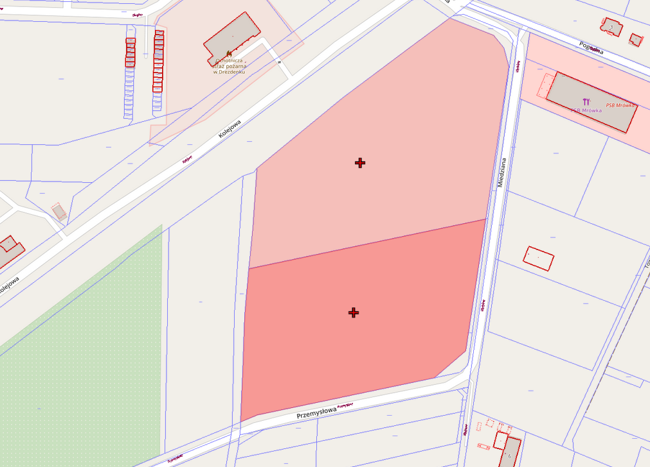
KLAUZULA INFORMACYJNA

Zgodnie z art. 13 Rozporządzenia Parlamentu Europejskiego i Rady UE 2016/679 z dnia 27 kwietnia 2016 r. w sprawie ochrony osób fizycznych w związku z przetwarzaniem danych osobowych i w sprawie swobodnego przepływu takich danych oraz uchylenia dyrektywy 95/46/WE (ogólne rozporządzenie o ochronie danych) Dz. U. UE. L. 119.1 z 04.05.2016 informujemy:
- Administratorem danych osobowych jest Burmistrz Drezdenka z siedzibą w Drezdenku (66-530) przy ulicy Warszawskiej 1.
Z administratorem można skontaktować się mailowo: um@drezdenko.pl lub pisemnie na adres siedziby administratora.
- Administrator wyznaczył inspektora ochrony danych, z którym może się Pani/ Pan skontaktować poprzez email iod@drezdenko.pl.
Z inspektorem ochrony danych można się kontaktować we wszystkich sprawach dotyczących przetwarzania danych osobowych oraz korzystania z praw związanych z przetwarzaniem danych.
- Pana/Pani dane osobowe będą przetwarzane w celu udziału w przetargu ustnym nieograniczonym na sprzedaż nieruchomości gruntowych niezabudowanych, na podstawie ustawy z dnia 21 sierpnia 1997 r. o gospodarce nieruchomościami (Dz.U. 2023 poz. 344).
- W związku z przetwarzaniem Pani/Pana danych w celach wskazanych powyżej, informacje o wyniku przetargu zawierające dane osobowe zwycięzcy przetargu zostaną wywieszone na tablicy ogłoszeń w urzędzie oraz na stronie internetowej urzędu oraz BIP. Ponadto informacje mogą być udostępniane innym odbiorcom lub kategoriom odbiorców danych osobowych, na podstawie przepisów prawa.
- Pana/Pani dane osobowe będą przetwarzane przez okres niezbędny do realizacji celów oraz przechowywane przez okres niezbędny do wypełniania obowiązku archiwizacyjnego wynikającego z przepisów prawa.
- Posiada Pani/Pan prawo do żądania od administratora dostępu do treści swoich danych osobowych, prawo do ich sprostowania, ograniczenia przetwarzania, prawo do wniesienia sprzeciwu wobec przetwarzania swoich danych.
- Ma Pani/Pan prawo wniesienia skargi do organu nadzorczego zajmującego się ochroną danych osobowych:
Biuro Prezesa Urzędu Ochrony Danych Osobowych (PUODO)
Adres: Stawki 2, 00-193 Warszawa
- Podanie Pana/Pani danych osobowych jest obligatoryjne w przypadku chęci wzięcia udziału w przetargu, zgodnie z minimalnymi wymaganiami określonymi dla oferty w rozporządzeniu Rady Ministrów z dnia 14 września 2004 r. w sprawie sposobu i trybu przeprowadzania przetargów oraz rokowań na zbycie nieruchomości.

